国微子站管理员（后台管理）

此教程为子站内容审核教程；此教程配套了视频操作教程。

- 子站统一登陆入口（后台）
所有用户登录，都集中在此界面；各自选择站点入口； 一般网址是： 动态域名/dl.html
子站后台入口：各子站会员中心（发布内容） 、各子站后台、各子站首页标签、各子站首页；
点击“后台”进入分站后台地址。
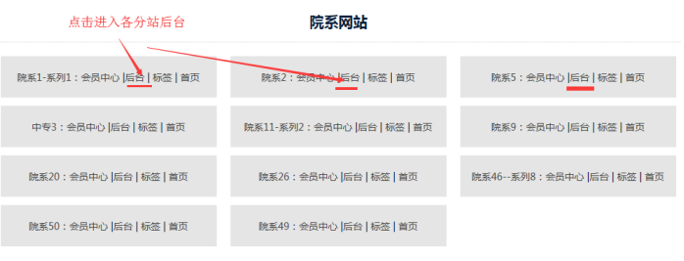

- 子站后台功能说明
站群子站后台可以进行一些常规操作功能，整理如下，让大家有个宏观了解
A：快捷处理按钮（更新缓存、静态栏目、静态首页；网站看不到效果，先点击这一波）
B：当前站点：必须先切换到所需站点，才能去管理当前后台的各个功能。
C：站点管理：创建站点、恢复误删站点、显示所有站点列表、所有站点内容集中显示
D：栏目管理：创建栏目、恢复误删栏目、栏目管理清单
E：内容管理：发布内容、内容列表
F：推送管理：本站群子站推送内容、推送的内容状态查看、数据推送的栏目对接
G：广告管理：本子站的广告设置
H：操作日志：可以看到本站点的前台和后台所有操作日志
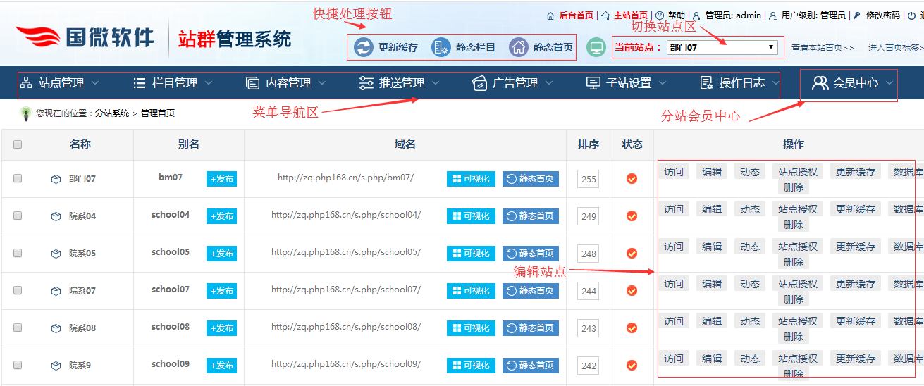

- 快捷更新按钮（首页和栏目看不到更新内容时候，先操作这一波）
凡是发布内容在列表、首页看不到，都先依次操作这个，然后再刷新下页面；主要是原因首页自动静态需要时间，大分类无法自动静态，可以通过这个手工方式立刻看到效果。
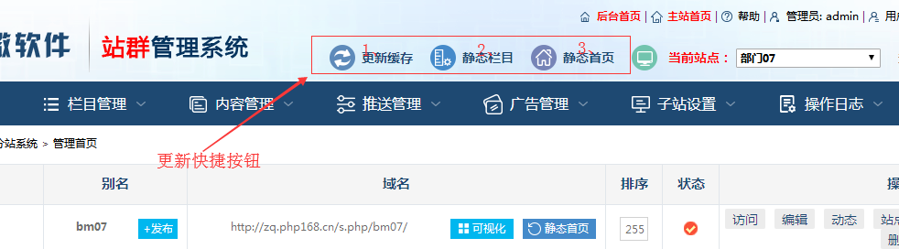

- 切换站点（切换到需要管理的子站）
可以一个人管理多个站点，超管默认管理所有站点；所以必须将站点切换到本站点模式，然后显示相应的后台功能。
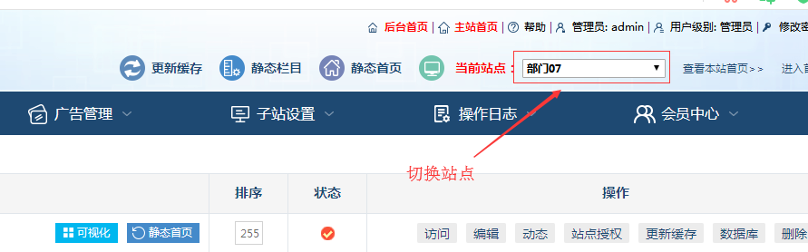

- 本站点的几个入口：“会员中心“、 ”查看本站首页”、“进入本站首页标签”
本子站几个重要的入口和出口地址；“会员中心”可以直接进入本站的会员中心， 发布内容和管理内容绝大部分在会员中心：“查看本站首页”点击可以看到首页地址；“进入首页标签”可以查看页面标签状态。

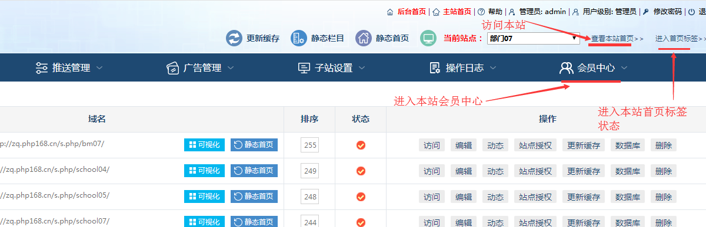

- 子站基本介绍修改
拥有自己的站点后，第一步就是要修改下基本介绍，比如网站名字之类的；入口方式如下：
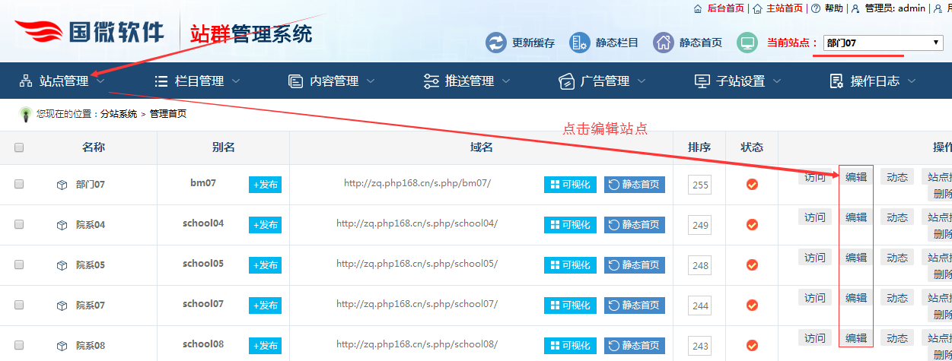

说明：

“站点名称”并不显示在网页上，只是后台方便识别的名称；

“站点标题”则是显示网站的名称标题，百度能够搜索到，页面可以看到的。

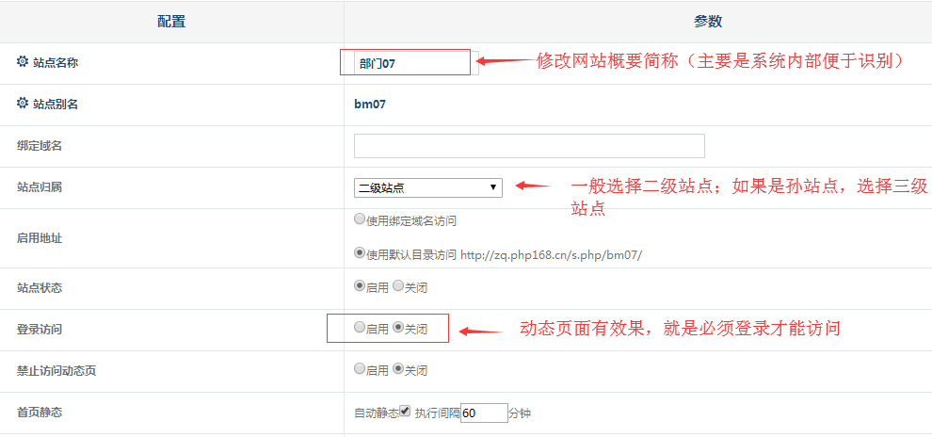
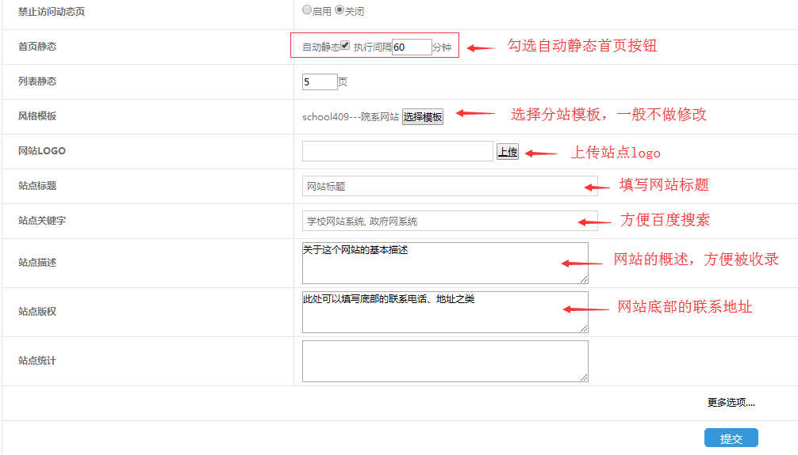

- 子站点设置管理员和投稿员
每个站点需要设置管理员；即可设置站点管理员，也可以设置投稿员；
A：点击对应站点右边的“站点授权”

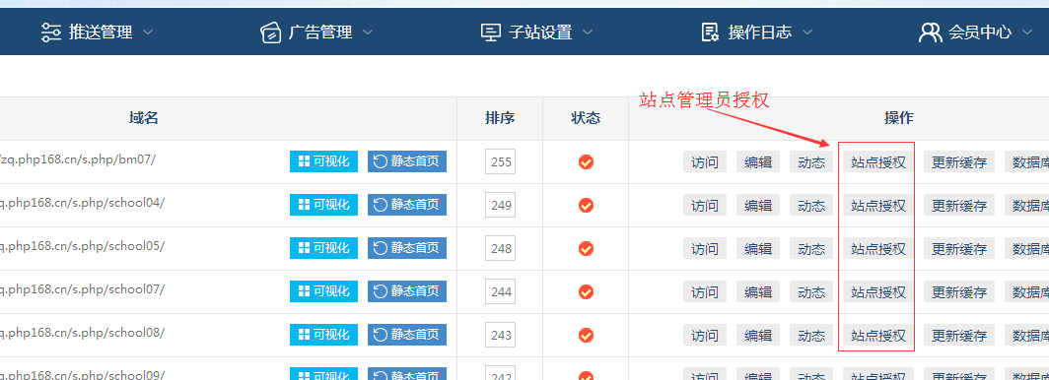

- 管理员：可以选择多个管理员（发布的内容自动审核通过，并且可以审核投稿员的内容）；
投稿员：可以选择多个投稿员（发布的内容需要审核后才通过）；
管理角色：这个一般不要选，选了后就让这个角色下的所有用户，都可以管理本站了；

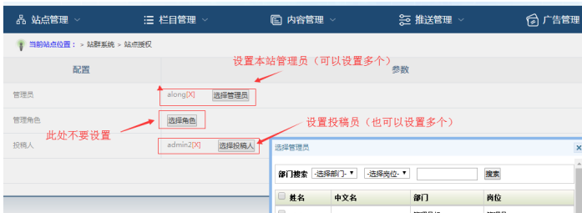

- 后台如何发布内容
发布内容有两个入口，主要在会员中心发布内容和管理内容；
但是同时也可以在特别情况，在后台发布内容和管理内容；一般选择文章模型即可。
会员中心入口：
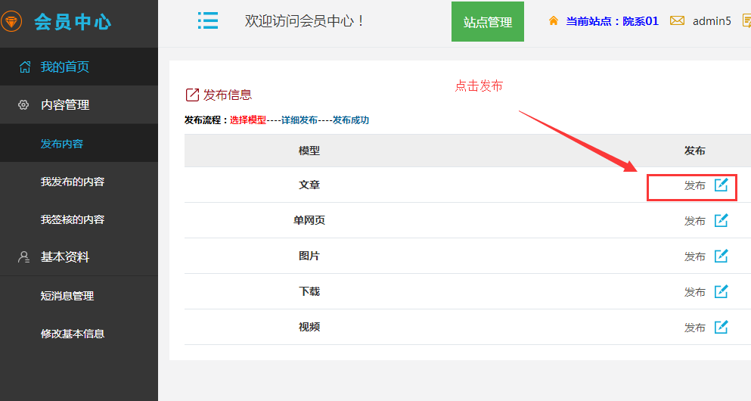

后台入口：
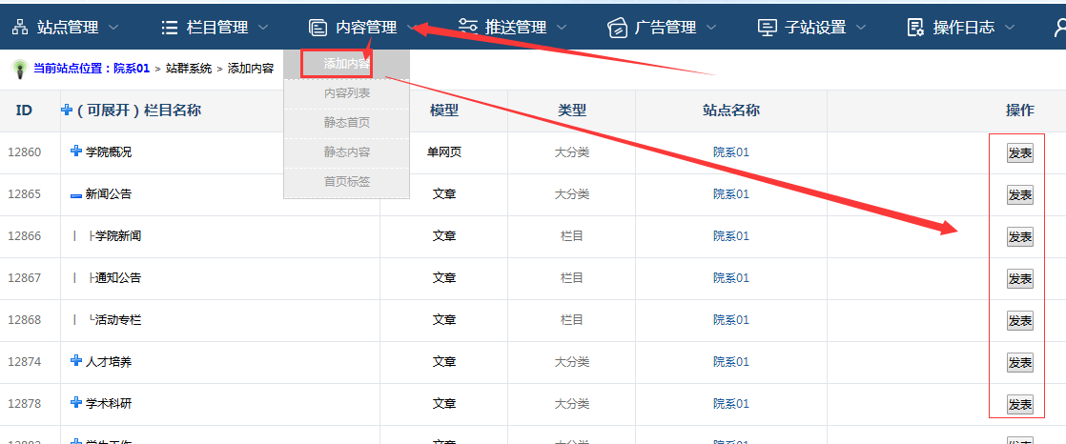

- 后台子站内容管理
所有用户登录，都集中在此界面；各自选择站点入口； 一般网址是：所有用户登录，都集中在此界面；各自选择站点入口； 一般网址是：
A：内容的筛选
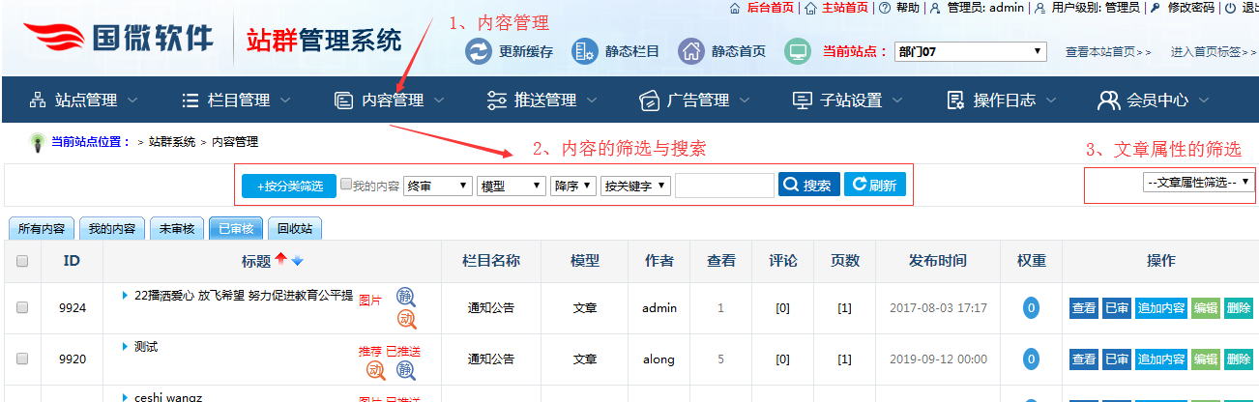

B：内容的基本操作
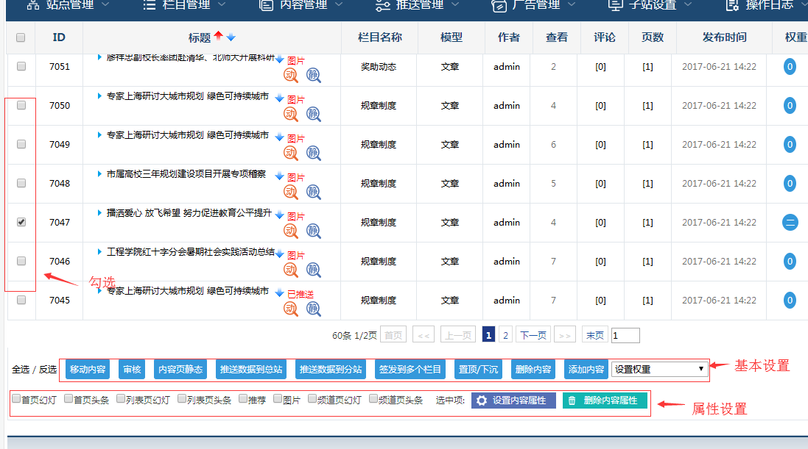

- 站群子站推送内容给主站
站群系统可以解决信息孤岛的问题，实现子站推送数据给主站门户（一般主站审核后显示）：(见另外详细教程)
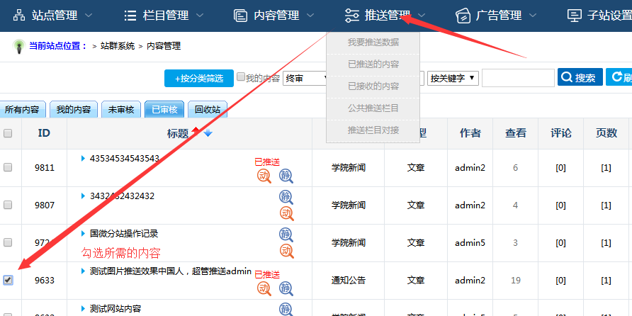

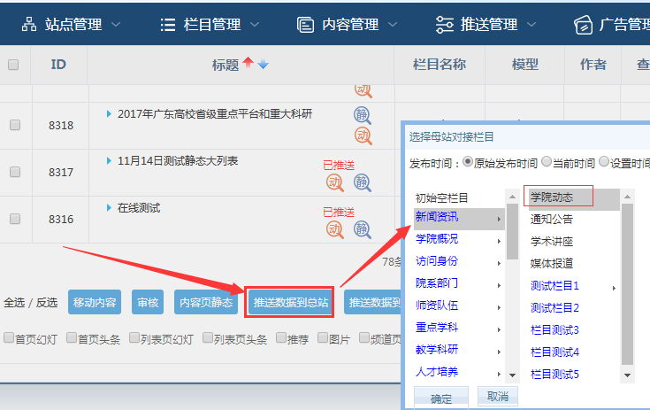

- 创建子站栏目
后台可以创建大分类、小栏目，可以批量创建栏目；一般选择文章模型；单篇介绍类内容就选择单网页模型；大分类不能发布内容；最小栏目可以发布内容。(见另外详细教程)
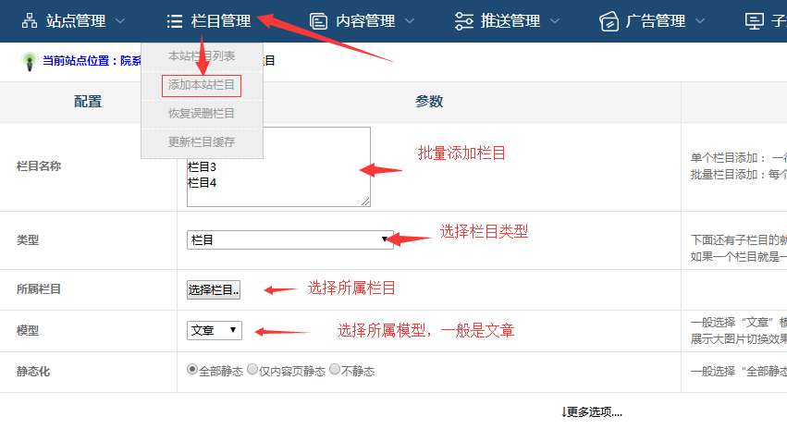

- 子站栏目管理
栏目管理包括：栏目删除、开启/关闭栏目静态、栏目预览、栏目合并、栏目克隆、编辑栏目、静态内容与栏目操作等。(见另外详细教程)
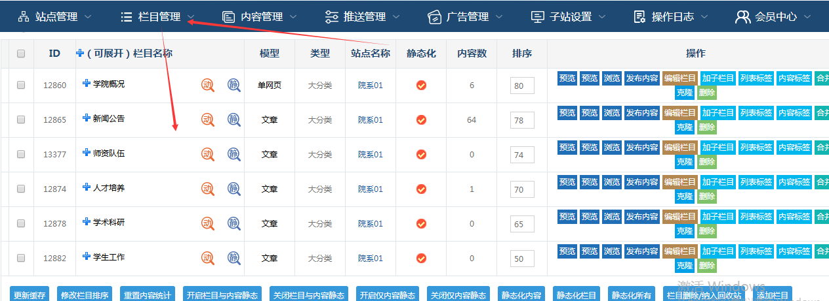

- 恢复误删栏目
让误删的栏目一键恢复的功能；(见另外详细教程)
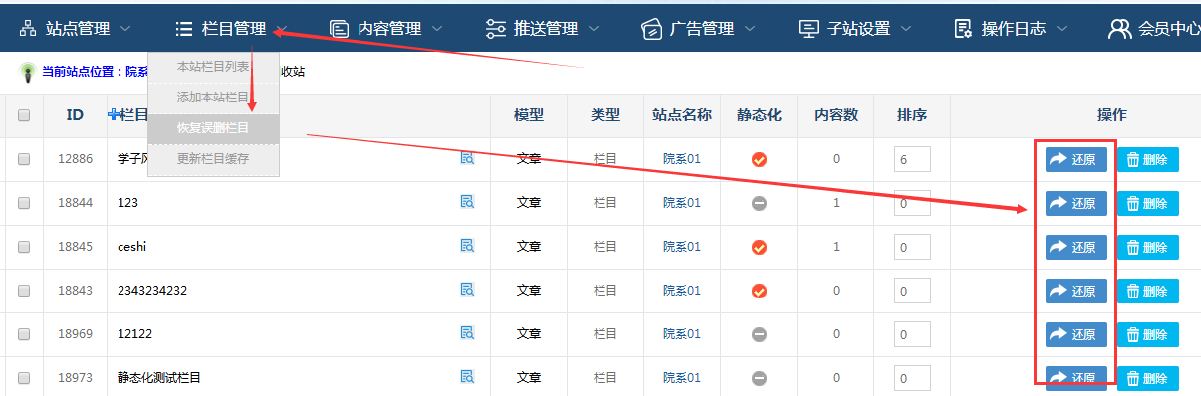

- 设置本站菜单导航
每个子站都有自己的导航菜单；可以批量进行手工添加和修改；链接主要是栏目的ID不同；(见另外详细教程)
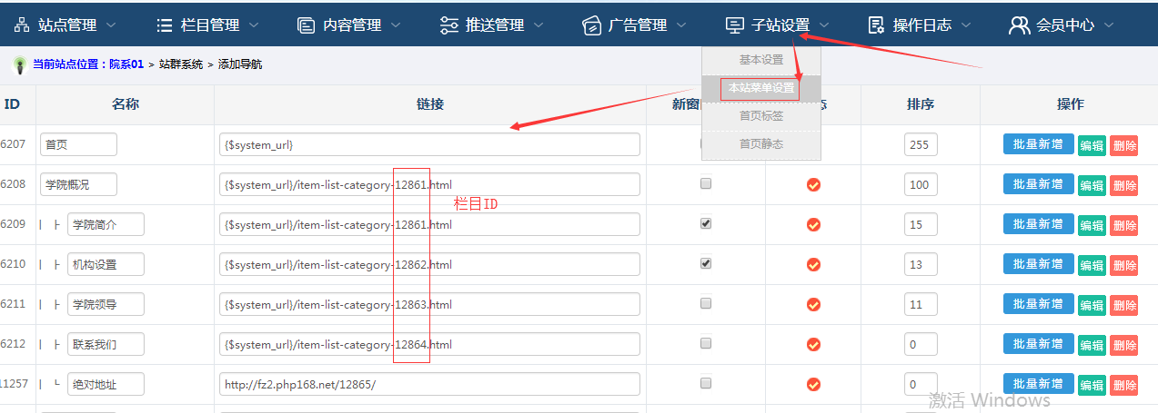

- 本站广告管理
每个站点都可以开启或关闭自己的广告模块；这些广告首先是主站超管创建，固定分配给某个子站；然后授权给某子站管理员管理；子站只能开启或关闭，不能新增。(见另外详细教程)
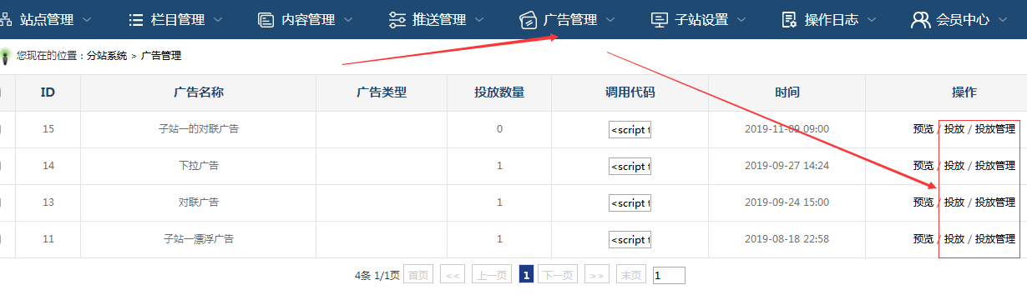

- 进入标签入口（首页、栏目、内页）
如果编辑首页的图片、栏目调用，就可以显示首页标签； 栏目和内页需要显示标签，同样也是显示标签。(见另外详细教程)

